

**TRƯỜNG ĐẠI HỌC SƯ PHẠM KỸ THUẬT TPHCM**

**KHOA ĐÀO TẠO CHẤT LƯỢNG CAO**

**HỆ ĐẠI HỌC CHÍNH QUY**



**BÁO CÁO PROJECT MÔN XỬ LÝ ẢNH**

**Đề tài: NHẬN DIỆN PHƯƠNG TIỆN GIAO THÔNG**

**GVHD: Hoàng Văn Dũng**

**Nhóm SVTH:**

**Bùi Mạc Tùng Lâm 18110139**

**Phạm Anh Quốc 20116325**

**Nguyễn Trúc An 20110087**

**Lê Hoàng Tuấn 18110226**

TPHCM, Tháng 4 năm 2024

**CHƯƠNG 1: TỔNG QUAN ĐỀ TÀI**

* 1. **Đặt vấn đề, lý do chọn đề tài**

Vấn đề quản lý và điều khiển giao thông đang trở thành một trong những thách thức lớn đối với các thành phố và quốc gia trên toàn thế giới. Đặc biệt là ở Việt Nam, số lượng phương tiện giao thông đang ngày càng tăng, góp phần làm gia tăng tắc đường, gây tai nạn giao thông và ô nhiễm môi trường.

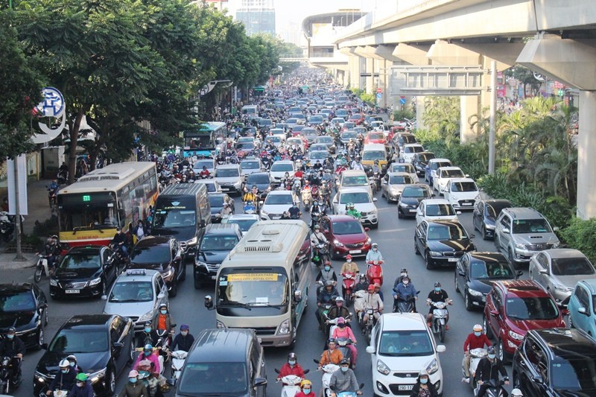

Việc quản lý và điều khiển giao thông hiệu quả đòi hỏi sự hiểu biết sâu sắc về hành vi của phương tiện giao thông, thông tin về tình trạng giao thông và khả năng dự báo để có thể đưa ra các quyết định và phương án điều hành phù hợp.

Trong bối cảnh đó, việc nghiên cứu và xây dựng một hệ thống phát hiện, theo dõi và đếm phương tiện giao thông là một đề tài đầy tiềm năng và hứa hẹn. Hệ thống này sử dụng các công nghệ xử lý ảnh và trí tuệ nhân tạo để nhận diện, phân loại và đếm số lượng phương tiện giao thông trên đường. Việc thu thập thông tin về tình trạng lưu lượng giao thông sẽ giúp các nhà quản lý giao thông đưa ra các quyết định và phương án điều hành phù hợp, giảm thiểu tắc đường, giảm số lượng tai nạn giao thông và cải thiện môi trường sống.

Đồng thời, việc nghiên cứu và phát triển hệ thống phát hiện và đếm phương tiện giao thông cũng đặt ra nhiều thách thức, đòi hỏi sự sáng tạo và nghiên cứu liên tục để tìm ra các giải pháp hiệu quả và chính xác.

Trong phần nghiên cứu này em sẽ tập trung vào việc áp dụng các phương pháp, thuật toán và công nghệ mới trong lĩnh vực Thị giác máy tính và trí tuệ nhân tạo để xây dựng một hệ thống phát hiện và đếm phương tiện giao thông chính xác và hiệu quả nhất.

* 1. **Ý tưởng**

Một trong những ý tưởng đề tìm hiểu cho đề tài “Nhận diện phương tiện giao thông” là sử dụng các phương pháp, thuật toán và công nghệ mới trong lĩnh vực Thị giác máy tính và trí tuệ nhân tạo để xây dựng một hệ thống phát hiện, theo dõi và đếm phương tiện giao thông trên đường.

Đầu tiên, hệ thống sẽ sử dụng các thuật toán để phát hiện, phân loại đối tượng để phát hiện và phân tích hình ảnh, video của các phương tiện giao thông trên đường. Sau đó, hệ thống sẽ sử dụng các thuật toán theo dõi đối tượng vừa được phát hiện và phân loại để theo dõi vị trí các phương tiện. Qua đó đếm số lượng phương tiện lưu thông trên đường tại vị trí cụ thể.

* 1. **Mục tiêu nghiên cứu**

Mục tiêu chính của đề tài " Nhận diện phương tiện giao thông" là xây dựng một hệ thống thông minh có khả năng phát hiện, theo dõi và đếm số lượng phương tiện giao thông trên đường, từ đó cung cấp thông tin về tình hình giao thông cho bên quản lý giao thông.

* 1. **Đối tượng và phạm vi nghiên cứu**

Đối tượng của đề tài "Nhận diện phương tiện giao thông" là các phương tiện giao thông trên đường, bao gồm xe máy, xe đạp, xe con, xe tải, xe bus và các phương tiện giao thông khác.

Phạm vi nghiên cứu của đề tài này có thể bao gồm:

* Nghiên cứu các thuật toán phát hiện, theo dõi và đếm phương tiện giao thông trên đường.
* Xây dựng và huấn luyện tập dữ liệu tập dữ liệu đa dạng về phương tiện. Qua đó đánh giá hệ thống.
* Thử nghiệm và đánh giá hiệu suất của hệ thống trên các tình huống thực tế như đường cao tốc, đường phố đô thị, giờ cao điểm và điều kiện thời tiết khác nhau.
* Tối ưu hóa hệ thống để đảm bảo tính chính xác và độ ổn định của hệ thống.

Do đó, phạm vi nghiên cứu của đề tài này sẽ bao gồm các khía cạnh liên quan đến trí tuệ nhân tạo, công nghệ thị giác máy tính và giao thông đô thị.

* 1. **Phương pháp nghiên cứu**

Phương pháp nghiên cứu của đề tài “Nhận diện phương tiện giao thông” có thể bao gồm các bước sau:

* Nghiên cứu các thuật toán và phương pháp nhận diện, theo dõi và đếm phương tiện giao thông trên đường, dựa trên các công nghệ trí tuệ nhân tạo và Thị giác máy tính như học sâu, mạng nơ-ron tích chập.
* Thực hiện huấn luyện và đánh giá hệ thống trên tập dữ liệu đã xây dựng. Đánh giá hiệu suất của hệ thống dựa trên các tiêu chí như độ chính xác, độ nhạy và độ đặc hiệu của hệ thống.
* Thực hiện thử nghiệm và đánh giá hiệu suất của hệ thống trên các tình huống thực tế như đường cao tốc, đường phố đô thị, giờ cao điểm và điều kiện thời tiết khác nhau.

Tối ưu hóa hệ thống để đảm bảo tính chính xác và độ ổn định của hệ thống.

**CHƯƠNG 2: HỆ THỐNG PHÁT HIỆN ĐỐI TƯỢNG**

Trong bài toán theo dõi và đếm đối tượng, việc phát hiện chính xác vị trí các đối tượng là rất quan trọng để đảm bảo tính hiệu quả và độ tin cậy của hệ thống. Để đáp ứng yêu cầu này, các thuật toán phát hiện đối tượng đã được phát triển và sử dụng rộng rãi trong các ứng dụng thực tế. Các thuật toán này cho phép hệ thống phát hiện đối tượng và qua đó theo dõi chúng trong các thời điểm tiếp theo.

Tổng thể hệ thống phát hiện đối tượng sẽ bao gồm các phần chính sau:

* Thuật toán You Only Look Once – YOLO.
* Bộ lọc Kalman (Kalman Filter).

**CHƯƠNG 3: HỆ THỐNG THEO DÕI VÀ ĐẾM ĐỐI TƯỢNG**

Bao gồm các phần chính sau:

* Tổng quan về hệ thống theo dõi đối tượng (Object Tracking).
* Thuật toán theo dõi SORT (Simple Online Realtime Tracking).
* Thuật toán theo dõi DeepSORT (Deep Learning-based SORT).
* Hệ thống theo dõi và đếm đối tượng.

**PHÂN CÔNG CÔNG VIỆC**

|  |  |  |  |
| --- | --- | --- | --- |
| **STT** | **Họ và tên** | **Công việc** | **Ghi chú** |
| 1 | Lê Hoàng Tuấn  (18110226) | - Tìm hiểu công nghệ YOLO và áp dụng vào project.  - Thu thập dataset image về các vật thể để nhận diện. |  |
| 2 | Phạm Anh Quốc  (20116325) | - Thu thập dữ liệu các video CCTV giao thông ở Việt Nam.  - Thiết kế giao diện input video. |  |
| 3 | Bùi Mạc Tùng Lâm  (18110139) | - Tìm hiểu các thuật toán detection object (YOLO, Kalman Filter).  - Áp dụng vào trong bài toán nhận diện vật thể. | Nhóm trưởng |
| 4 | Nguyễn Trúc An  (20110087) | - Tìm hiểu các thuật toán tracking object (SORT, DeepSORT).  - Áp dụng vào trong bài toán truy vết vật thể và logic phần đếm số lượng phương tiện. |  |